Citrátový cyklus
1. Která látka je substrátem citrátového cyklu.Na co se v citrátovém cyklu přeměňuje?
- Uveďte příklady reakcí poskytujících acetylCoA.
- Jakým pochodem vzniká acetylCoA z pyruvátu?
- Z jakých drah vzniká pyruvát?
- Které vitaminy jsou nezbytné pro přeměnu pyruvátu na acetylCoA? Jaký důsledek má deficit těchto enzymů?
- Popište jednotlivé reakce citrátového cyklu.
- Ve kterých reakcích CC vznikají redukční ekvivalenty? Jaký je jejich další osud?
- Která z reakcí CC je substrátovou fosforylací?
- Jaké jsou obecné rysy regulace citrátového cyklu? Které reakce jsou hlavně regulovány?
- Která látka je současně meziproduktem citrátového cyklu a glukoneogeneze?
- Jakým způsobem je metabolizován acetyl-CoA v hepatocytech v případě, že je ho nadbytek a současně: a) buňka má dostatek ATP; b) buňka má nedostatek oxalacetátu?
- Vysvětlete pojmy „anabolický charakter“ citrátového cyklu a „anaplerotické reakce“.
- Doplňte zda uvedené přeměny v těle člověka probíhají či ne a vysvětlete:

sacharidy → tuky
tuky→ sacharidy
AK → sacharidy
sacharidy → AK
AK→ tuky
tuky→AK

- Které aminokyseliny poskytují transaminací přímý meziprodukt citrátového cyklu?

Dýchací řetězec
- Jaký je rozdíl mezi substrátovou a respirační fosforylací?
- Kde je lokalizován dýchací řetězec?
- Popište strukturu mitochondrie.
- Jaké jsou vlastnosti vnitřní mitochondriální membrány? Jaká její vlastnost je zásadní pro vznik protonmotivní síly?
- Který typ živin poskytuje oxidací nejvíce redukovaných kofaktorů?
- Pojmenujte a charakterizujte enzymové komplexy I–IV respiračního řetězce.
- Které složky respiračního řetězce se účastní přenosu elektronů mezi enzymovými komplexy?
- Které kofaktory se uplatňují při přenosu elektronů v dýchacím řetězci?
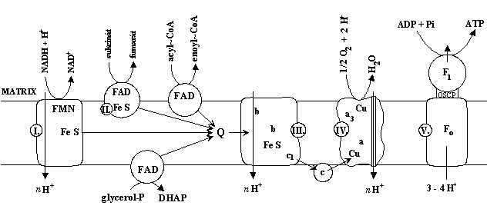
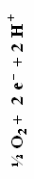
*
*
n H⁺

- Jak se tvoří ATP oxidační fosforylací?
- K čemu je využívána energie ATP, uve´dte příklady reakcí.
- Co jsou to rozpojovače dýchacího řetězce?
- Kde se v těle přirozeně uplatňují rozpojovače?
- Jaký je princip toxického účinku kyanidů a sirovodíku?

